Z.348388
D.290157

Burgemeester en wethouders van Woudenberg;

- Gelezen het voorstel van de afdeling Realisatie en Beheer van 20 januari 2025;
- Gelet op het bepaalde in de artikelen 2, 14, 15, 16, 18 en 20 van de Wegenverkeerswet 1994 (W.V.W. 1994) en de artikelen 4, 12, 14, 18, 21, 24 en 26 ven het Besluit Administratieve Bepalingen inzake het Wegverkeer;

Overwegende,

- dat de zich op deze locatie op De Steen een verkeersmaatregel bevindt in de vorm van een wegversmalling met verhoging.
- dat bovenstaande verkeersmaatregel belangrijk is voor het beperken van de gereden snelheid.
- dat er regelmatig op deze locatie wordt geparkeerd.
- dat parkeren nabij deze verkeersmaatregel zorgt voor onveilige situaties.
- dat parkeren nabij deze verkeersmaatregel de opstelplaats voor vuilcontainers blokkeert.
- dat het derhalve niet wenselijk is dat er wordt geparkeerd op deze locatie.
- dat er in de direct omgeving voldoende (tijdelijke) parkeergelegenheid aanwezig is.

Overwegende voorts,

- dat De Steen een weg is als bedoeld in artikel 18 lid 1 van de Wegenverkeerswet 1994;
- dat overeenkomstig artikel 24 van het Besluit Administratieve Bepalingen inzake het Wegverkeer overleg is gepleegd met de Politie, Eenheid Midden-Nederland;
- dat in dit overleg is gebleken dat de politie kan instemmen met de voorgenomen verkeersmaatregel(en);
- dat het treffen van een verkeersmaatregel een normale maatschappelijke ontwikkeling is waarmee een ieder kan worden geconfronteerd en waarvan de nadelige gevolgen in beginsel voor rekening van de betrokkenen behoren te blijven.

BESLUITEN:

- Door het aanbrengen van een gele doorgetrokken streep op de trottoirband een parkeerverbod in te stellen op de Westelijke weghelft van De Steen, t.h.v. huisnr. 18, 3931VL, Woudenberg.
- Deze inrichting uit te voeren naar de voorbeeldtekeningen in de bijlage van dit besluit.

7 januari 2025,
Woudenberg,
Namens het college van burgemeester en wethouders,

J. Korsten
Beleidsmedewerker Verkeer & Vervoer

Inzien en bezwaar/beroep:
Het verzamelverkeersbesluit, inclusief de tekeningen, wordt online gepubliceerd via www.officielebekendmakingen.nl/staatscourant. Het verzamelverkeersbesluit ligt eveneens ter inzage bij het Klantcontactcentrum op het gemeentehuis van Woudenberg, bij de receptie.
Indien u zich niet met één van de locaties in dit verzamelverkeersbesluit kunt verenigen, kunt u enkel als belanghebbende conform artikel 6:7 van de Algemene wet bestuursrecht (Awb) bezwaar indienen. Aan bezwaar maken bij de gemeente zijn geen kosten verbonden. Binnen 6 weken na de datum van bekendmaking, kunt u – wederom enkel als belanghebbende – een bezwaarschrift indienen. Het bezwaar dient gericht te worden aan het college van Burgemeester en wethouders van Woudenberg (Postbus 16, 3930 EA te Woudenberg).
Bij iedere locatie in de bijlage is een specifieke locatie te vinden. Om gericht bezwaar tegen een locatie te kunnen maken, kunt u het beste in uw bezwaar refereren naar deze locatie. Een voorbeeld: “Bezwaar verkeersbesluit aanwijzen parkeervakken voor opladen elektrische voertuigen Broederschapsland nabij Laan van Nieuwoord nummer 85 te Woudenberg”.
Het bezwaarschrift dient conform artikel 6:5 van de Awb te zijn ondertekend en bevat tenminste de volgende zaken: uw naam en adres, de dagtekening van het bezwaar, een omschrijving van het besluit waartegen uw bezwaar is gericht en de gronden/motivering van het bezwaar. Wanneer u zich door een derde laat vertegenwoordigen, verzoeken wij u tevens de naam, het volledige adres en het telefoonnummer van deze persoon te vermelden.
Het indienen van een bezwaarschrift heeft geen schorsende werking. Bij een spoedeisend belang kan bij de rechtbank Utrecht, Postbus 16005, 3500 DA te Utrecht, een verzoek om een voorlopige voorziening worden gedaan om het besluit te schorsen. Een dergelijk verzoek dient vergezeld te gaan van een kopie van het bezwaarschrift. Voor het indienen van een bezwaarschrift bij de rechtbank zijn wel kosten verbonden (griffierecht). De rechtbank stuurt u daarvoor een rekening. Als u een advocaat of mediator inschakelt, komen hier extra kosten bij.

Bijlage 1: Gele streep t.b.v. plaatselijk parkeerverbod De Steen

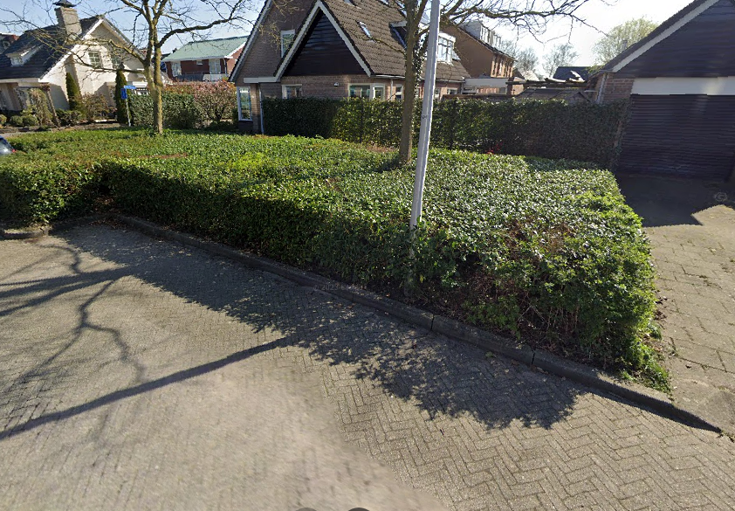

Bijlage 2: Gele streep t.b.v. plaatselijk parkeerverbod De Steen

